Вопрос 1
8f87
Какие виды музыкальных инструментов существуют? Почему одни музыкальные инструменты называются духовыми, а другие – ударными?
Музыкальные звуки можно извлечь из самых разных предметов. Однако лучшие музыкальные инструменты делают из тщательно отобранных материалов, наиболее пригодных для получения чистого звука нужного диапазона.
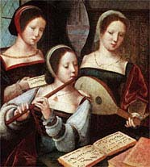
Музыкальный инструмент- предмет, с помощью которого извлекаются музыкальные звуки. Многообразие разновидностей и форм ударных музыкальных инструментов сформировало несколько вариантов их классификации. Один и тот же инструмент может принадлежать к нескольким группам. Простейшие медные инструменты берут лишь несколько нот. На таком инструменте, как горн, к примеру, можно сыграть всего семь-восемь нот. Другие медные более совершенны и шире по своему диапазону: в ходе многовековой истории их конструкция и дизайн неоднократно улучшались. Так, трубу в свое время снабдили вентилями, существенно расширившими возможности игры на ней.

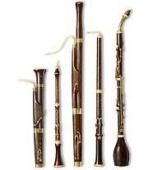
Современная классификация музыкальных инструментов принадлежит Хорнбостелю и Заксу, где они подразделяются по материалу и способу звукополучения. Полная классификация содержит более 300 категорий.
Деревянные духовые инструменты дольчанино, гобой, фагот, гобой, английский рожок
германия 18 век

Древнейшие музыкальные инструменты появились в эпоху палеолита и неолита. Их начальные функции – магическая, сигнальная и другие. Современные музыкальные инструменты подразделяются на различные классы и семейства по способу изготовления, извлечения звука, материалу изготовления и другим признакам. Существуют духовые, клавишные, струнные, ударные, электромузыкальные музыкальные инструменты. Также инструменты делятся на самозвучащие, мембранные струнные и духовые, а также на щипковые, фрикционные, ударные и т.д
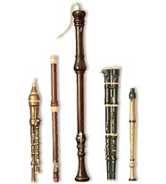
Духовые музыкальные инструменты (аэрофоны) группа музыкальных инструментов, источник звука которых- колебания воздуха в канале ствола (трубки). Классифицируются по многим признакам, по материалу по конструкции, по способам извлечения звука. В симфоническом оркестре группа духовых музыкальных инструментов подразделяется гобой, кларнет по материалу изготовления на деревянные: флейта, фагот, , и медные: труба, кларнет, туба.
К деревянным духовым инструментам относятся флейта, кларнет, гобой, фагот, курай и примкнувший к ним саксофон (при том, что сам он металлический, язычки в нём деревянные). К медным духовым инструментам относятся труба, тромбон, валторна, туба
Разновидности флейт
8f87
К язычковым духовым инструментам относятся губная гармоника, аккордеон, баян, гармонь
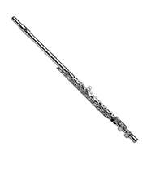
Флейта (от немецкого Flote) - деревянный духовой музыкальный инструмент. Многочисленные разновидности флейты, начиная с простейших свистулек, известны с древности. Распространившаяся в Европе в 17 веке, продольная флейта (блок флейта, затем флежолет) была вытеснена поперечной, которая с 18 века стала сольным, ансамблевым и оркестровым инструментом. Современный тип поперечной флейты (с клапанами) изобретен немецким мастером Т. Бэмом в 1832 г. и имеет разновидности: малая (или флейта-пикколо), альтовая и басовая флейта. В отличие от других духовых инструментов, у флейты звуки образуются в результате рассекания потока воздуха об грань, вместо использования язычка. Музыкант, играющий на флейте, обычно именуется флейтистом.
Большая флейта

Флейта большая (Flauto — итальянский, Flote — немецкий, Flute — французский) — духовой инструмент, деревянный или металлический, реже костяной; состоит из цилиндрической трубки, открытой внизу и имеющей боковое небольшое отверстие в верхней конечной части. В это боковое отверстие вдувается воздух. Играющий держит флейту горизонтально, отчего она и называется поперечной или флейта траверс (Flute traversiere), в отличие от флейты a beс, которую держат во время игры как кларнет; эта последняя вышла из употребления. Кроме вышеупомянутых двух отверстий, флейта имеет 11 дырочек, из которых 6 закрываются пальцами, а 5 — клапанами. Прикладывание пальцев к дырочкам и клапанам называется аппликатурой. При всех закрытых дырочках флейты дает наиболее низкий звук. Более высокие ноты получаются с помощью звуков натуральной гаммы, добываемых от нот в первой октаве вследствие сжимания губ (пропускающих воздух). Низкий регистр у флейты слаб, но имеет мягкий, бархатистый звук; средний и особенно верхний регистры сильнее. Звуковой характер флейты — мелодический, поэтичный, но ему не хватает теплоты. флейта— один из древнейших инструментов, постоянно совершенствовавшийся. Особенного развития флейта достигла в XIX в., благодаря трудам Бема. Среди группы деревянных духовых инструментов флейта — самый подвижный виртуозный инструмент. В оркестре пишут преимущественно две партии флейты. Флейту не следует применять постоянно в оркестре, во избежание монотонности. Кроме большой флейты есть и другие флейты, например терц-флейта, звучащая на малую терцию выше обыкновенной. Кварт флейта — на кварту выше, октава-флейта, или малая флейта (пикколо) — на октаву выше, Es-флейта — на малую дециму выше, flute d'amour — звучащая на малую терцию ниже большой. Из всех этих видов флейт, кроме большой, на практике применяется малая октавная флейта.
Фагот (итальянский fagotto, буквально — узел, связка) – деревянный духовой музыкальный инструмент (преимущественно оркестровый). Возник в 1-й половине 16 века. Басовая разновидность — контрафагот.
8f87
Фагот (Fagotto или Bassone — итальянский, Basson — французский, Fagott — немецкий) — духовой деревянный инструмент. Басовый гобой имеет длинную трубку, котороя согнута пополам и связана, это и дало этому инструменту название фагот (fagot по-французски — связка, пучок). От верхней части инструмента идет тонкая металлическая трубочка в виде буквы S, к концу которой прикреплен двойной мундштук из двух тесно сложенных пластинок, как у гобоя. Фагот изобретен в 1539 г. каноником Афранио в Ферраре. Значительно усовершенствованный в середине XVI инструментальным мастером Зигмундом Шейцером в Нюрнберге, фагот получил всеобщее распространение в Германии, Франции, Италии. Позднее Алменредер усовершенствовал систему клапанов и дырочек и урегулировал звучность каждой ноты хроматической гаммы, издаваемой этим инструментом. Он имеет большое значение басового голоса среди духовых деревянных инструментов. Это один из полезнейших инструментов симфонического оркестра. Лучшие регистры — низкий и средний; высокий регистр в первой октаве имеет звук сдавленный. Легче играть в строях с небольшим числом диезов или бемолей. Техника фагота схожа с техникою гобоя. Трели, состоящие из двух нот с диезами или бемолями, трудны. Фагот весьма полезен для подкрепления струнных инструментов низкого строя. Чрезвычайно редко он применяется для небольшого соло. Кварт фагот — увеличенный — имеет по письму тот же объем, но каждая нота звучит на чистую кварту ниже писаной ноты. С введением контрафагота, в котором каждая нота звучит октавою ниже писанной, кварт фагот вышел из употребления.
Труба, (итальянский. tromba) – духовой медный мундштучный музыкальный инструмент, известен с древних времен. Современный тип вентильной трубы сложился к середине. 19 века.
8f87

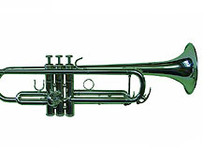
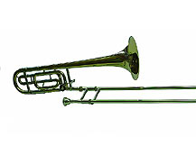
Труба (tromba, clarino, множественное число clarini — итальянское, Trompete — немецкое, trompette — французское.) — медный духовой инструмент, трубка которого длиной в восемь футов, с раструбом в конце. В верхней части трубы помещается мундштук-чашечка в виде полушария, через который играющий вдувает воздух в инструмент. Форма такого мундштука применяется во всех медных инструментах, за исключением валторны, имеющей мундштук в виде воронки. Устройство мундштука в деревянных инструментах совершенно. Трубка трубы согнута овалом, в середине которого помещаются кроны. Настоящий вид трубы довольно схож с тем, который установился при Людовике XI. Труба — инструмент военный. В опере труба была впервые применена в начале XVII столетия, в «Орфее» Монтеверди. Трубы бывают натуральные, издающие только звуки натуральной гаммы, и хроматические, с вентилями. Натуральные трубы бывают различных величин, а потому различных строев. На некоторых трубах строи меняются с помощью машинок или кронов. Труба - инструмент преимущественно транспонирующий. Общий характер трубы энергичный, воинственный, светлый. От вкладывания в раструб демпфера (род пробки) звук значительно ослабляется. Низшие звуки трубы - глухие, средние — поддаются всем нюансам, от piano до fortissimo, Верхние звуки — преимущественно склонны к forte. Выдерживаемые, но не слишком продолжительные ноты, мелодии и пассажи. Преимущественно гармонические (разбитый аккорд — фанфара), игра несвязанными нотами—в характере трубы. Быстрое повторение одной и той же ноты с помощью двойного или тройного удара языка (Schmetterton) весьма доступно для трубы. В оркестре применяют преимущественно две трубы. Для трубы выбирается тот строй, который может дать требуемые пьесой натуральные звуки этого строя. Уже 30 лет как натуральная труба вытеснена трубой с вентилями или хроматическою Trompette a piston, Ventiltrompete. От вентилей труба приобрела хроматическую гамму, но потеряла серебристую звучность и отчасти воинственный характер натуральной. Хотя на ней можно играть плавно идущие мелодии, но лучше писать партию в характере натуральной трубы.
Труба
8f87
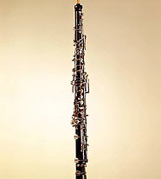
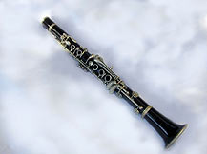
Тромбон (итальянский. trombone, увеличительное от tromba — труба) – духовой медный музыкальный инструмент (главным образом оркестровый), в котором высота звука регулируется специальным приспособлением — кулисой (раздвижной тромбон или цуг тромбон). Существуют и вентильные тромбоны. Тромбон (trombone, увеличительное от tromba — труба; Posaune — немецкий.) — металлический инструмент, имеющий вид большой, согнутой овалом металлической трубы. В верхней ее части помещается мундштук, похожий на чашечку в виде полушария, через которую исполнитель вдувает воздух. Нижний загиб отрезан и может свободно двигаться вверх и вниз по главной трубке. Подвижная часть тромбона называется кулисой. От выдвигания кулисы звук понижается, а от сдвигания — повышается. тромбоны бывают различных величин и, следовательно, различных звуков объемов: альтовый, теноровый, басовый . Написанные для тромбона. партии звучат как пишутся. Тромбон более других способен к быстрому исполнению. Тенорный тромбон наиболее употребительный из трех, как звучный и сильный. Благодаря своему объему, он часто заменяет в оркестре басовой или альтовый. Тембр на всем протяжении инструмента хорош, в forte звук блестящ, в piano — благороден. Партии этого тромбона не следует придавать большой подвижности. Басовый тромбон - инструмент мало подвижный, тяжелый (вследствие больших размеров), утомительный, хотя его звук могучий, но нередко басовый тромбон заменяется в оркестре теноровым. Партия альтового тромбона пишется в альтовом ключе, а высокие ноты в скрипичном, тенорового — в теноровом, басового — в басовом. Нередко, однако, все партии трех тромбонов пишутся на одной нотной системе. Применяя все три тромбона вместе, следует стараться, чтобы они двигались одновременно и составляли гармонические, консонирующие сочетания. В сжатом расположении тромбоны дают сильную звучность, в широком - звучат мягче. Соло для тромбона в оркестре применяется редко. К этой цели более подходит теноровые. В новейшее время стали применять контрабасовый ромбон, объем которого от contra ми до ре первой октавы. Тромбон. с тремя вентилями не имеют кулисы, так как с помощью вентилей добывается хроматическая гамма. Благодаря вентилям, техническая сторона игры стала легче, но тембр потерял в чистоте и благородстве звука. Теноровый с четырьмя вентилями имеет объем от contra си бемоль до си бемоль в первой октаве. Каждому тромбону присваивается название по первой низкой ноте его натуральной гаммы, но в выше приведенных объемах тромбона эти ноты не упомянуты, как очень трудные для исполнения. Эти низкие ноты называются педалевыми звуками; каждый из них, вследствие выдвигания кулисы, дает еще три хроматических педалевых звука ниже.
Тромбон
8f87
Гобой
Гобой( от французского hautboy, высокое дерево) деревянный духовой язычковый музыкальный инструмент. Известен с 17 века. Разновидности: малый гобой, гобой д’амур, английский рожок, гекельфон.
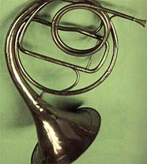
Характерной особенностью гобоя является двойной язычок (трость), отличающий его от кларнета, имеющего одинарный язычок. Из инструментов современного оркестра двойными язычками снабжены гобой, гобой д'амур, английский рожок, фагот и контрафагот. Английский рожок - увеличенный альтовый гобой в строе фа.
Кларнет
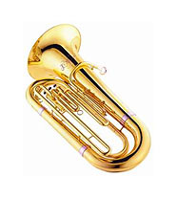
Кларнет (французский clarinette, от латинского clarus — ясный (звук)) деревянный духовой язычковый музыкальный инструмент. Сконструирован в начале. 18 века. В современной практике употребительны сопрановые кларнеты, кларнет-пикколо (итал. piccolo), альтовый (т. н. бассетгорн), басовый. Он имеет форму цилиндрической трубки, нижнее отверстие которой оканчивается небольшим раструбом. В верхнее отверстие дуют через мундштук, имеющий форму усеченного цилиндра, с пластинкой или язычком (anche).
Валторна
Валторна (от немецкого Waldhorn, букв. — лесной рог, итальянское. corno) – духовой музыкальный инструмент. Появился в конце 17 века в результате усовершенствования охотничьего рога. Современный тип валторны с вентилями создан в первой четверти 19 века.
Туба
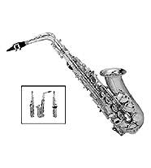
Современный внешний вид валторна приобрела в 1815 году, когда длинная труба была скручена в несколько витков; тогда же у инструмента появились три клапана. При помощи этих клапанов валторнист может взять любую ноту диапазона от contra H до F во второй октаве.
Туба (латинское tuba — труба) – самый низкий по звучанию духовой медный музыкальный инструмент. Сконструирована туба в 1835 году в Германии.
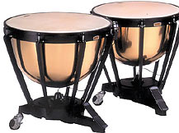
Саксофон изобретён Адольфом Саксом в Бельгии. Патент на саксофон получен 17 мая 1846 года. Корпус саксофона изготовляется из меди. Подушечки на клапанах делаются из кожи. Представляет собой параболическую трубку с клювообразным мундштуком и одинарной тростью. Духовой музыкальный инструмент. Используется преимущественно как эстрадный инструмент.
Саксофон-альт
Ударные музыкальные инструменты, группа инструментов, объединяемых по способу звукоизвлечения — удару. Источником звука служат твердый корпус, мембрана, струна. Различаются инструменты с определенной (литавры, колокольчики, ксилофоны) и неопределенной (барабаны, бубны, кастаньеты ) высотой звука. По звукообразованию ударные инструменты делятся на
Литавры
Мембранофоны — инструменты, в которых звучащим телом является натянутая мембрана из кожи или пластика. К ним относятся литавры, барабаны, бубен, бонги, том-томы и др.
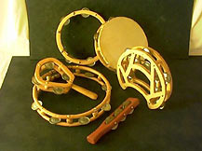
Идиофоны — инструменты, в которых звучащим телом является весь инструмент (гонг, там-там), либо состоящие из целиком звучащих тел (треугольник, ксилофон, маримба, вибрафон, колокольчики)
Идиофоны по материалу дополнительно делятся на
Металлические идиофоны, звучащие элементы которых сделаны из металла — треугольник, вибрафон, колокольчики;
Бубны
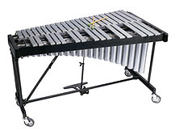
Деревянные идиофоны, звучащие элементы которых сделаны из дерева — деревянная коробочка, темпле-блоки, ксилофон.

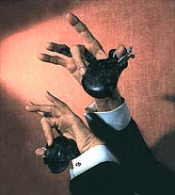
Ударные инструменты существую с неопределенной высотой звучания, среди них: Инструменты с мембраной : барабаны, бубны и пр. Инструменты с самозвучащим корпусом : треугольники, тарелки и гонги, кастаньеты, различные бубенцы, шейкеры и маракасы, деревянные коробочки,
Ксилофон
флексатон и т. д. С определенной высотой звучания, то есть настроенные на ноты. В том числе колокола, литавры, некоторые разновидности ковбеллов, вудблоков, гонгов и др. Клавишные ударные: ксилофон, вибрафон, маримба, колокольчики и другие подобные инструменты предназначенные для исполнения отдельных нот и различных мелодий
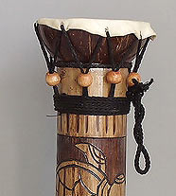
Литавра (литавры) (от греческого. polytaurea; итальянское. мн. ч. timpani, немецкое. Pauken), ударный музыкальный инструмент котлообразной формы с мембраной,
Кастаньеты
часто парный (нагара и др.). Распространен с древнейших времен.
В состав симфонического оркестра входит с 17 в., обычно употребляются 2 и более литавр.

Колокольчики, оркестровый ударный самозвучащий музыкальный инструмент: набор металлических пластинок.
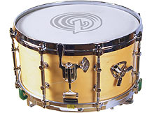
Ксилофон (от ксило... и греческого phone — звук, голос), ударный самозвучащий музыкальный инструмент. Состоит из ряда деревянных брусочков различной длины. Распространен у многих народов, главным образом в Африке, Юго-Восточной Азии, Латинской Америке. В профессиональной европейской музыке с начала 19 века; современные разновидности — маримба, тубафон.
Бамбуковый индонезийский барабан
Барабан, ударный мембранный музыкальный инструмент. Разновидности встречаются у многих народов.
Большой барабан
Бубен ударный мембранный музыкальный инструмент, иногда с металлическими подвесками. Распространен у многих народов: узбекская дойра; армянский, азербайджанский, таджикский дэф; шаманские бубны у народов Сибири и Дальнего Востока.
Кастаньеты (испанское castanetas), ударный музыкальный инструмент; деревянные (или пластмассовые) пластинки в форме раковин, укрепляемые на пальцах. Распространен в Испании, Италии, странах Латинской Америки. Различают народные и оркестровые кастаньеты.
Музыкальные инструменты делятся на ударные и духовые по способу излечения звука. Одни для получения звука используют колебания, возникающие при ударе друг о друга металлических или деревянных предметов, другие – колебания волн воздуха из легких человека при прохождении его внутри музыкального инструмента. Отсюда их названия Ударные произошли от слова ударять, а духовые – от слова дышать. Более древними считаются ударные так как их устройство намного проще устройства духовых инструментов.

